**Минская областная библиотека им. А.С.Пушкина**

Минский городской общественный центр им. В.С. Высоцкого

80-летию со дня рождения

**Владимира Семеновича Высоцкого**

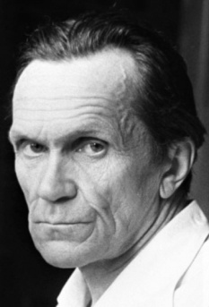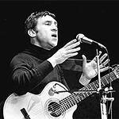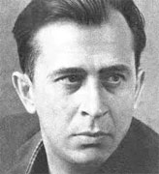

**21 НОЯБРЯ 2018 ГОДА СРЕДА 17.00**

**Автор идеи и исполнитель**

***ИВАН СПОСОБОВ***

**в литературно-поэтической программе**

***“Сколько веры***

***и леса повалено…”***

***Шаламов Жигулин Высоцкий…***

г.Минск, ул. Гикало, 4 (ст. метро пл. Якуба Коласа)

2 этаж, конференцзал библиотеки

вход свободный